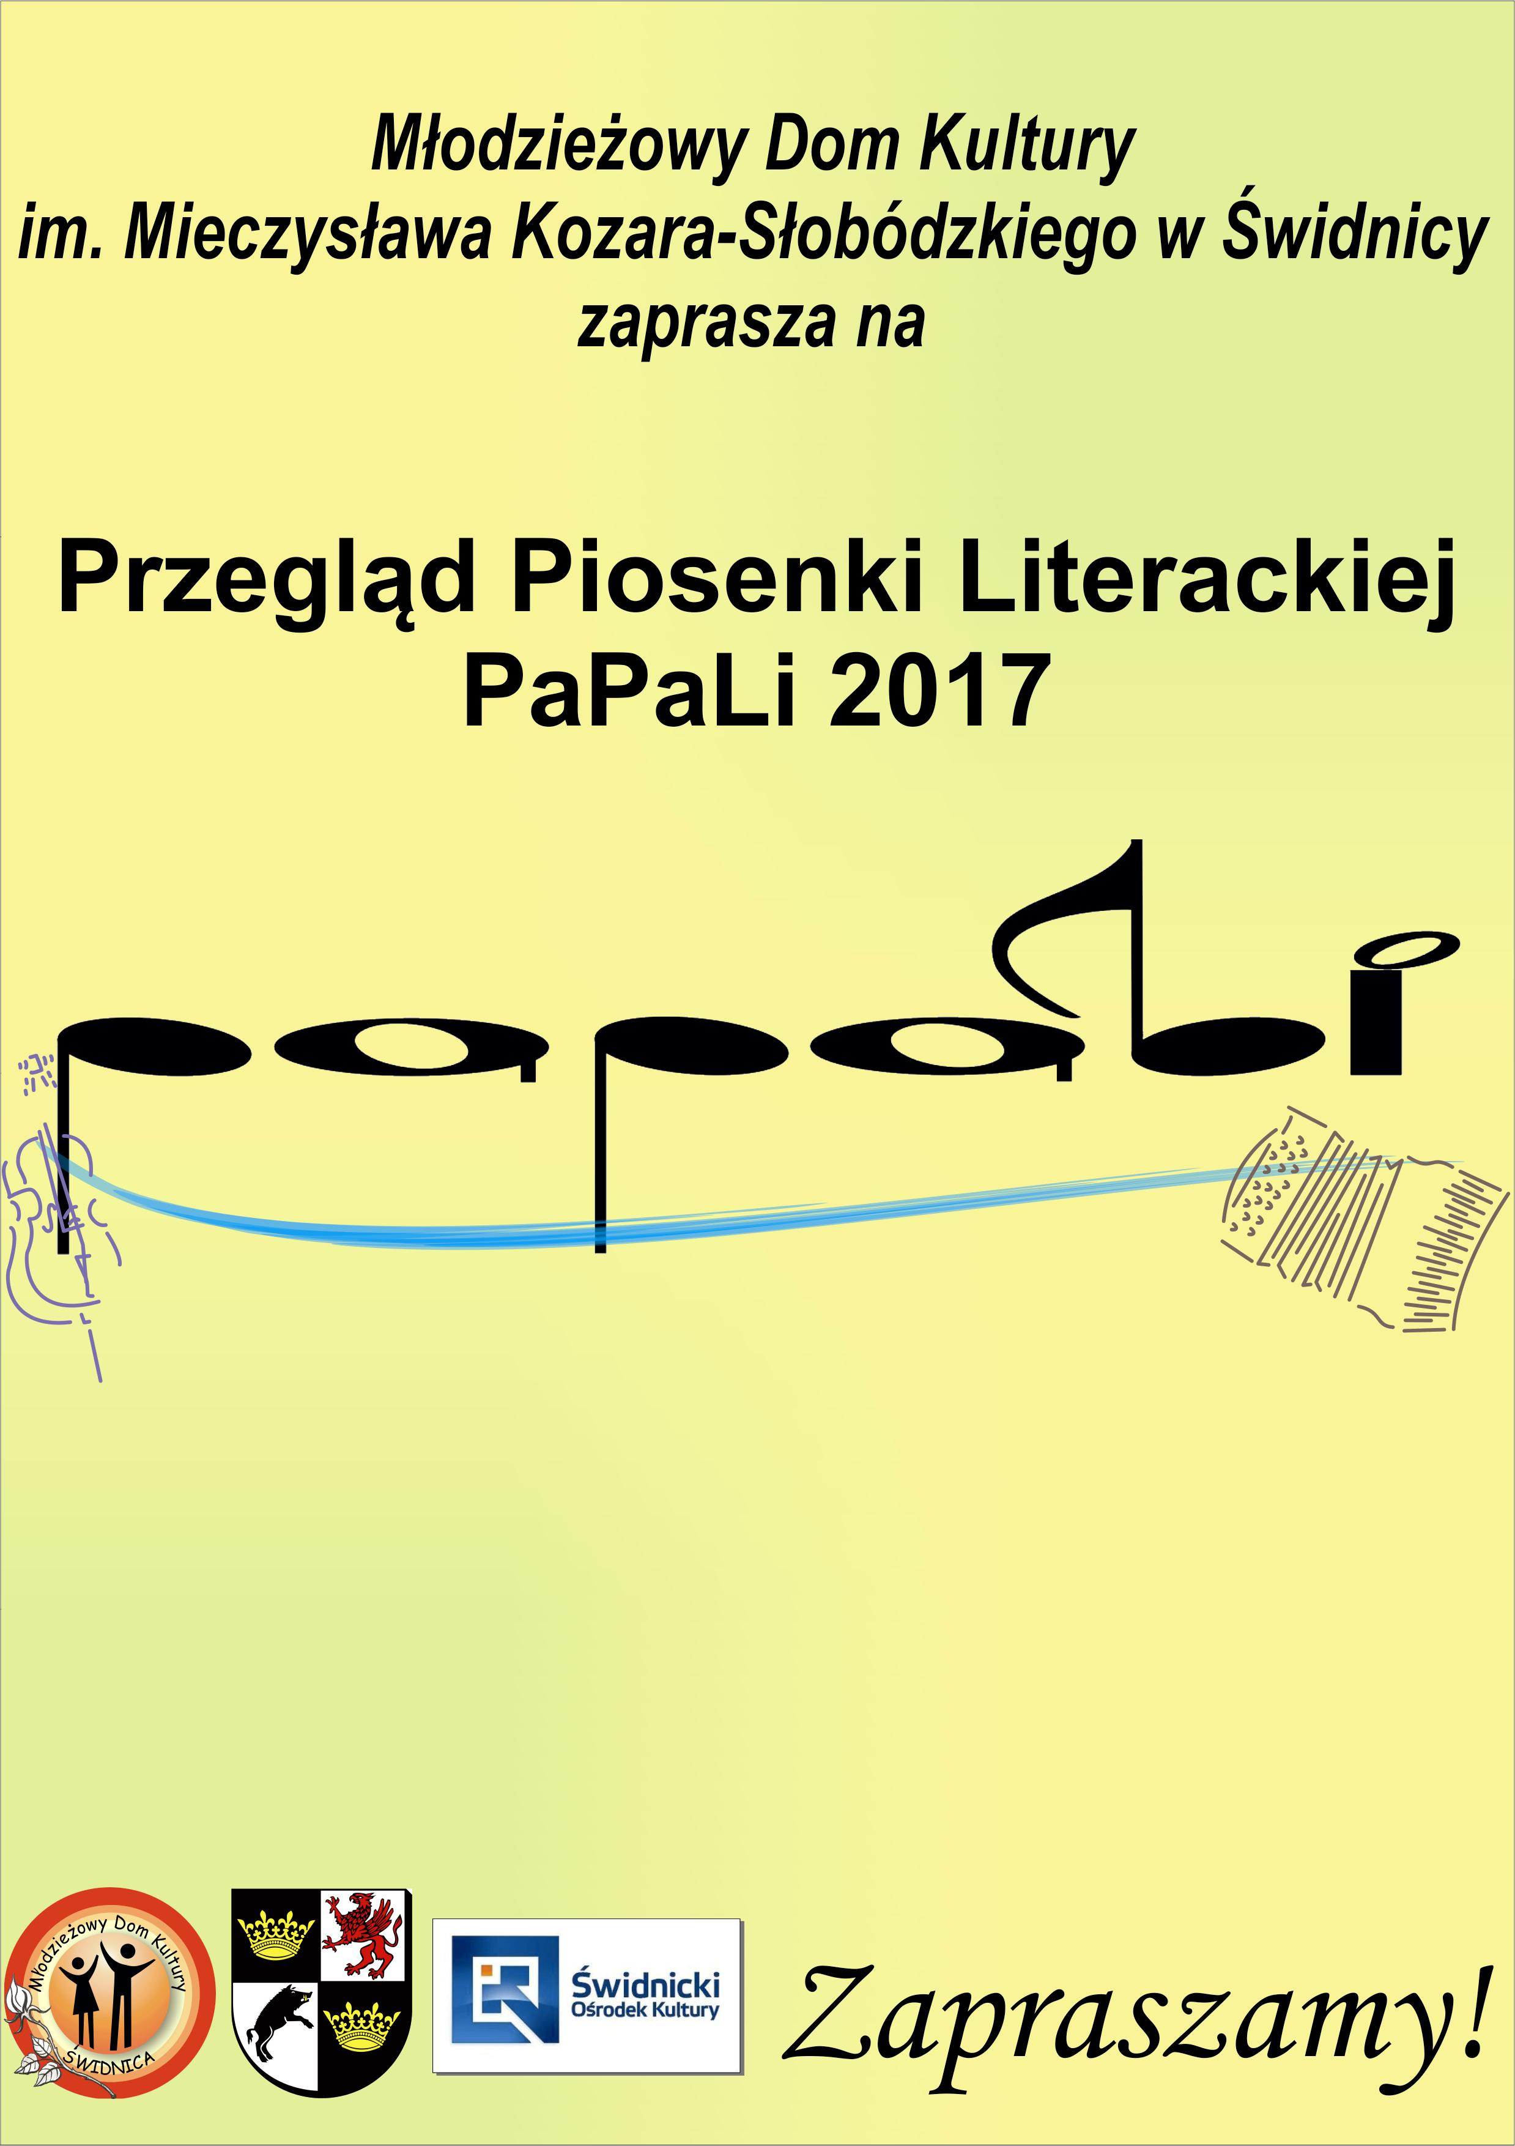

Przegląd Piosenki Literackiej PaPaLi 2017

Organizator: Młodzieżowy Dom Kultury w Świdnicy.
Świdnicki Ośrodek Kultury
Data: 29.09.2017 r.
Miejsce: Sala teatralna Świdnickiego Ośrodka Kultury, Rynek 43

- Przegląd jest imprezą otwartą dla amatorów, z wyłączeniem studentów i absolwentów szkół artystycznych. Posiada charakter konkursowo – promocyjny. Zwycięzca przeglądu otrzymuje tytuł Grand Prix oraz nagrody ufundowane przez sponsorów.
Pula nagród 2000 zł.

- Cele przeglądu:
  - Rozbudzanie i popularyzacja amatorskiej twórczości piosenkarskiej i literackiej.
  - Doskonalenie warsztatu artystycznego.
  - Promocja młodych talentów.
  - Prezentacja i konfrontacja dokonań twórczych

- Zasady uczestnictwa:
Przegląd przeznaczony jest dla młodzieży 16 – 26 lat. Do udziału zapraszamy solistów i zespoły liczące maks. 6 osób. Uczestnicy konkursu biorą udział w przeglądzie z własnym akompaniamentem lub zespołem towarzyszącym. W szczególnie uzasadnionych przypadkach dopuszcza się własne opracowania akompaniamentów(format MP3, audio).

KONKURS ODBYWAĆ SIĘ BĘDZIE W DWÓCH ETAPACH
I etap - nadesłanie nagrań (format MP3) i wybór wykonawców prezentacji konkursowej
II etap – prezentacje konkursowe na scenie
Uczestnik konkursu przygotowuje 3 utwory (prezentuje dwa, drugi wybiera jury). Propozycje
wykonane na konkursie inne niż w karcie zgłoszenia nie będą oceniane.

- Warunki uczestnictwa:
Uczestnicy obowiązani są przesłać na adres mailowy lub na nośniku przygotowany repertuar w języku polskim, w nieprzekraczalnym terminie do dnia 16.09.2017 wraz z czytelnie wypełnioną kartą zgłoszenia, potwierdzeniem wieku uczestnika (ksero legitymacji lub innego dokumentu tożsamości). W uzasadnianych przypadkach organizatorzy mogą obniżyć wiek uczestnika. Teksty autorskie prosimy o dołączenie do zgłoszenia.

Młodzieżowy Dom Kultury, 58 – 100 Świdnica, ul. Nauczycielska 2
tel. 074 851 33 30, mail: mdkswidnica@poczta.onet.pl

Powołana przez organizatora Komisja Kwalifikacyjna do dnia 20.09.2017 na podstawie nadesłanych materiałów podejmie decyzję o zakwalifikowaniu się uczestnika do konkursu.
Organizator do dnia 22.09.2017 poinformuje uczestnika o zakwalifikowaniu się do konkursu PaPaLi 2017, oraz prześle szczegółowy program Przeglądu.
Uczestnik zobowiązany jest po otrzymaniu zawiadomienia o zakwalifikowaniu się do konkursu, dokonać wpłaty wpisowego w wysokości 25,- zł od każdego uczestnika w ramach akredytacji.

Opłat dokonujemy na konto : 30 1240 1978 1111 0010 1491 0710

Inne koszty pobytu uczestników, muzyków, instruktorów oraz obserwatorów pokrywają sami zainteresowani lub placówki delegujące.

- Sprawy organizacyjne:
Organizator powołuje jury w składzie: Roman Kołakowski – przewodniczący
+ dwie osoby
- Organizatorzy zapewniają aparaturę nagłaśniającą i fortepian
- Wszyscy uczestnicy otrzymają pamiątkowe dyplomy oraz inne gadżety, obiad, symboliczny poczęstunek oraz wstęp na koncert gwiazdy Papali
- Przegląd ma charakter konkursu o Grand Prix.
- Organizator przewiduje nagrody i wyróżnienia oraz nagrody od sponsorów.
- Organizatorzy zastrzegają sobie prawo wykorzystania nieodpłatnie nagrań audio i video dokonywanych podczas PaPaLi 2017

- Jury oceniać będzie:
- dobór repertuaru oraz stopień trudności
- poziom warsztatu artystycznego
- interpretację
- ogólny poziom artystyczny

Decyzję Jury są ostateczne

VII. Organizatorzy zastrzegają sobie prawo ostatecznej interpretacji REGULAMINU.

Dodatkowe informacje: Młodzieżowy Dom Kultury
tel. 074/ 851 33 30

Mirosław Jabłoński - 607317575

RAMOWY PLAN :

9.30 11.30. próby akustyczne
12.00 – 16.00 – konkurs i podsumowanie przewodniczącego Jury
16.00 – 18.00 posiłek, zwiedzanie miasta
18.30 – 20.00 – koncert laureatów i koncert gwiazdy wieczoru

